Unit 1.1. Jak zaprojektować metapoznawcze strategie nauczania i uczenia się?
Czy wiesz, jak uczą się Twoi uczniowie? Czy uczniowie wiedzą, jak się uczą? Pomagając uczniom zrozumieć strategie i metody uczenia się, które pomagają im lepiej się uczyć, możesz promować ich zaangażowanie, wydajność i sukces. Metapoznawcze możliwości uczenia się mogą pomóc uczniom przejąć odpowiedzialność za ich naukę. Ponadto wiedza metapoznawcza sprzyja przemyśleniu i autorefleksji uczniów, które mają kluczowe znaczenie dla samoregulacji uczenia się.
Nauczyciel jest odpowiedzialny za projektowanie strategii metapoznawczych, które wspierałyby SRL uczniów, przechodząc przez fazy projektowania (przezorność), nauczania i uczenia się (monitorowanie) oraz przeprojektowania (autorefleksja) w kursach, które prowadzi. Badania potwierdzają, że działania metapoznawcze w internetowym szkolnictwie wyższym generowane z analizy uczenia się zwiększają refleksję nauczycieli w bardziej systematyczny sposób. W związku z tym możliwe jest lepsze podejmowanie decyzji na temat tego, jak poprawić projektowanie uczenia się. Jednocześnie strategie uczenia się metapoznawczego pomagają nauczycielom mierzyć świadomość uczniów na temat ich ról jako uczniów oraz procesu nauczania i uczenia się.
Ta jednostka zilustruje strategie uczenia się metapoznawczego, które powinieneś wykorzystać, aby wspierać zaangażowanie uczniów i tworzyć działania, które generują dowody i informują o projekcie instruktażowym twoich kursów.
1.1.1. Strategie metapoznawcze mające na celu umożliwienie uczniom planowania, monitorowania i refleksji nad własną nauką
Metapoznanie składa się z dwóch uzupełniających się procesów, którymi są (1) wiedza o poznaniu i (2) regulacja poznania. Znajomość poznania odnosi się do świadomości uczniów o sobie jako uczniach, tj. Zrozumienia sposobu, w jaki się uczą, czynników wpływających na ich wyniki lub różnych strategii uczenia się przyjętych w zależności od sytuacji. Regulacja poznania odnosi się do zdolności uczniów do wyznaczania celów, planowania i monitorowania uczenia się oraz samooceny efektów uczenia się. Odnosi się również do strategii uczenia się do wyboru oraz decyzji i zmian, które należy wprowadzić. Ważne jest, aby angażować uczniów w aktywną współpracę i dyskusję od pierwszych zajęć, a można to osiągnąć poprzez projektowanie angażujących działań edukacyjnych.
Jak tworzyć te działania edukacyjne i jakie narzędzia cyfrowe mogą je wspierać?
Możesz promować strategie metapoznawcze, które zwiększają świadomość uczniów na temat ich własnego uczenia się poprzez:
- zapraszanie studentów do udziału w opracowywaniu planu zajęć, prosząc ich o przedstawienie się i podzielenie się swoją wcześniejszą wiedzą lub doświadczeniem w danym temacie,
- zachęcanie uczniów do refleksji i dzielenia się strategiami uczenia się oraz metodami uczenia się, które lubią najbardziej,
- wskazując, czego nauczą się na tym kursie,
- zachęcanie uczniów do dzielenia się swoimi oczekiwaniami lub potrzebami edukacyjnymi.
- zachęcanie uczniów do stworzenia planu nauki wraz z ustalonymi celami uczenia się i opisanymi strategiami uczenia się;
- umożliwienie uczniom wniesienia wkładu w naukę poprzez wybór tematów, które chcieliby zgłębić bardziej, jakie zadania wykonać i kiedy;
- pomaganie uczniom w indywidualnym określeniu tego, co już wiedzą i czego muszą się nauczyć, aby ukończyć zadanie;
- wspieranie autorefleksji i samooceny na temat tego, w jaki sposób odnieśli sukces i czy osiągnęli swoje osobiste cele edukacyjne;
- zachęcanie uczniów do przeglądu i oceny stosowanego przez nich procesu uczenia się i strategii uczenia się.
Przykład strategii 1. Wspieranie autorefleksji na temat uczenia się
Istnieją narzędzia oparte na Moodle lub zewnętrzne, które mogą wspierać wyżej wymienione działania. Na przykład narzędzie Padlet może być osadzone, umożliwiając stworzenie wspólnej „ściany”, w której wszyscy uczniowie mogą dzielić się swoimi doświadczeniami edukacyjnymi (rys. 1).
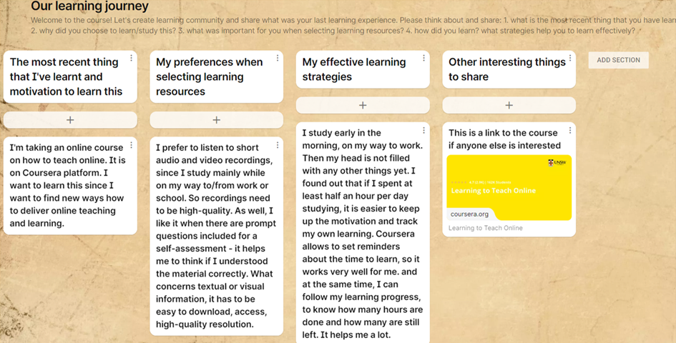
Rysunek 1. Przykład narzędzia Padlet do wspierania metapoznania uczniów i gromadzenia danych na temat doświadczeń edukacyjnych (aktywność stworzona dla tego materiału szkoleniowego, Tamoliune, 2022)
Takie działania mogą podnieść autorefleksję uczniów na temat tego, jak się uczą i co jest dla nich ważne. Dane te mogą zainspirować nauczycieli do tego, jak dostarczać nauczanie i uczenie się, aby wspierać wydajność, zaangażowanie i SRL uczniów. Ponadto, zgodnie z zebranymi danymi, możesz przejrzeć wstępnie zaprojektowaną treść kursu, zdecydować, czy obejmuje ona oczekiwania uczniów i czy należy dodać inne tematy, czy nie. W ten sposób pokażesz swoim uczniom, że oczekujesz od nich aktywnego uczestnictwa. Upewnij się, że analizujesz potrzeby i oczekiwania wyrażone przez uczniów podczas kursu i udzielasz informacji zwrotnej na temat tego, czy można je spełnić.
Przykład strategii 2. Dekonstrukcja i „głośne myślenie” procesu uczenia się
Możesz pomóc uczniom zaplanować i pomyśleć o ich nauce, modelując własny proces myślenia. Na przykład podczas wprowadzania zlecenia zdekonstruuj proces tworzenia zlecenia, podając instrukcje krok po kroku, jak wykonać zadanie. Narzędzie Moodle Assignment służy do podawania szczegółów poprzez dekonstrukcję procesu w sekcji opisu (rys. 2.).
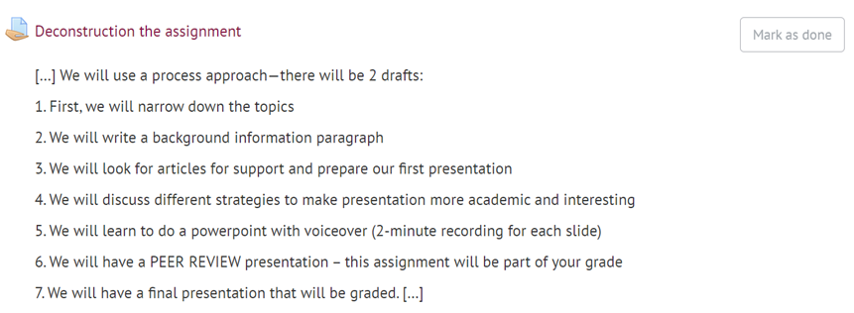
Rysunek 2. Przykład „zdekonstruowanego” opisu zadania prowadzącego uczniów do zrozumienia kroków związanych z rozwojem zadania (adaptacja z Volungeviciene i in., 2021, s.140)
Przykład strategii 3. Promowanie krytycznego myślenia i refleksji uczniów
Projektując kurs, pamiętaj, że zajęcia edukacyjne powinny inspirować krytyczne myślenie, osobiste zainteresowanie i oryginalne zrozumienie. Działania te mają na celu uświadomienie uczniom, w jaki sposób się uczą, a jednocześnie poinformowanie Cię o postępach w kursie.
Na przykład, jeśli chcesz promować krytyczne myślenie i refleksję wśród uczniów, dobrze jest zadać im otwarte i wymagające pytanie. Możesz użyć forum dyskusyjnego Moodle, aby stymulować uczniów z różnymi pytaniami, umożliwiając im refleksję i dzielenie się wiedzą na dany temat. W ten sposób uczniowie mają możliwość samooceny swojej wiedzy i procesu uczenia się (rys. 3) oraz obserwowania, czy są tak samo aktywnie zaangażowani w naukę i dyskusje, jak ich rówieśnicy. Pytania do dyskusji można również wstępnie zaprojektować w taki sposób, aby uczniowie mogli na nie odpowiedzieć podczas zajęć lub w dowolnym momencie określonym przez nauczyciela.
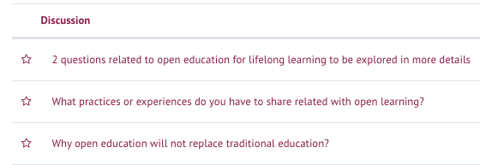
Rysunek 3. Przykład wstępnie zadanych pytań na forum Moodle (Trepule & Tamoliune, studia magisterskie „Koncepcje edukacji dorosłych”, Uniwersytet Vytautas Magnus)
Oczywiście narzędzia oparte na VLE, takie jak Feedback, Quiz, Wikis, mogą być również używane do projektowania działań związanych z uczeniem się metapoznawczym. Ponadto narzędzia te zbierają ślady osiągnięć uczniów. Więcej informacji o tym, jak skonfigurować narzędzia oparte na Moodle i jak różne narzędzia mogą być używane do gromadzenia i generowania danych, można znaleźć w podjednostce 1.3.
1.1.2. Strategie metapoznawcze w celu wspierania metapoznawczego myślenia uczniów o projekcie uczenia się
Ważnym czynnikiem związanym z projektowaniem nauczania jest spójność działań edukacyjnych. Innymi słowy, musisz upewnić się, że wszystkie zadania pasują do efektów uczenia się. Ponadto ogólna struktura kursu powinna być łatwa do naśladowania. Uczniowie powinni być w stanie zidentyfikować ścieżkę uczenia się i zrozumieć, w jaki sposób każdy temat, zasób edukacyjny, aktywność i zadanie przyczyniają się do ich udanej nauki.
Przykład strategii 4. Tworzenie map koncepcji w celu refleksji nad koncepcjami kursu
Podajmy przykład działania. Na przykład w pierwszym zadaniu możesz poprosić uczniów o wyszukanie trzech definicji „otwartej edukacji” i opisanie ich zgodnie z ich cechami. W drugim zadaniu powinni pracować w grupach, aby opracować mapę pojęć, w której definicje i charakterystyki są zgrupowane (rys. 4). Aby to zrobić, uczniowie mogą wybrać dowolne narzędzie spośród następujących: Moodle Mindmap, Mindmup, Mindmeister, Genially.

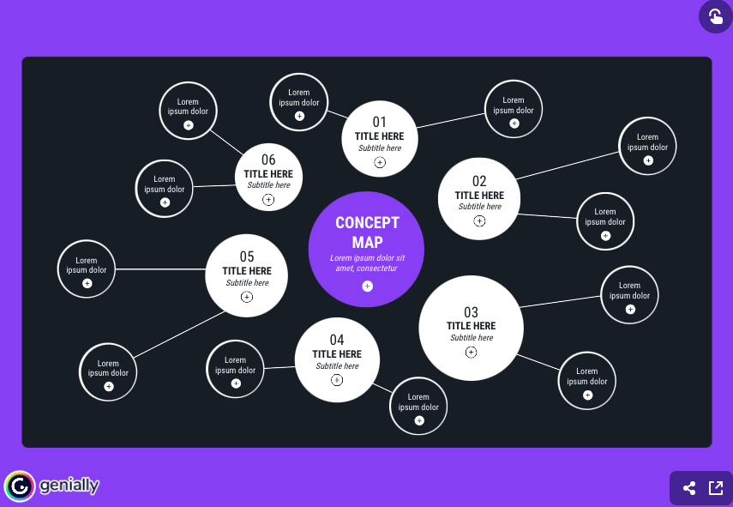
Rysunek 4. Szablon „Genially” dla kolistej mapy koncepcyjnej (źródło obrazu: https://genial.ly/template/circular-concept-map/)

Kiedy uczniowie wykonują te zadania, rozwijają świadome wykonywanie zadań. A jednocześnie rozwijasz metapoznanie poprzez:
· dodawanie do kursu efektów uczenia się opartych na VLE
· tworzenie zadań i łączenie ich z efektami uczenia się, jak wskazano w opisie kursu/zadania lub przewodnika po studiach (więcej w dziale 1.2.)
· ustanowienie i stosowanie jasnych kryteriów oceny dla każdego zadania, które można sprawdzić w przewodniku badawczym
· udzielanie informacji zwrotnych na temat wydanej oceny i ocenianie, które efekty uczenia się zostały osiągnięte lub nie.
Przykład strategii 5. Identyfikacja treści nauczania, które wymagają więcej wyjaśnień
Inną strategią uczenia się metapoznawczego jest zachęcanie uczniów do zadawania pytań podczas zajęć, aby nauczyciel mógł udzielać odpowiedzi na czas. W tym celu można skorzystać z dowolnego narzędzia, które umożliwia współtworzenie dokumentów, np. Google Jamboard (rys. 5).
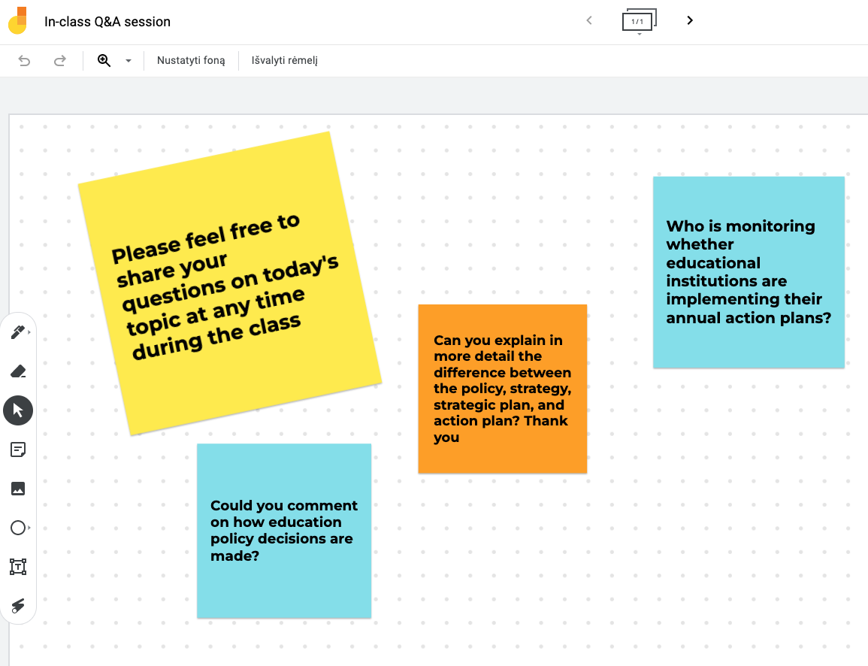
Rysunek 5. Q&A activity during a synchronous class using Google Jamboard tool (activity created for this training material, Tamoliune, 2022)
Przykład strategii 6. Samoocena czyjejś nauki i treści kursu
Aby pomóc uczniom w samoocenie i monitorowaniu ich wiedzy, możesz zaprosić ich do udzielenia informacji zwrotnej na dany temat, jednostkę kursu, metodę uczenia się, zasoby edukacyjne, przydatność opinii nauczycieli, jasność kryteriów oceny itp. Jednocześnie możesz poprosić uczniów o zastanowienie się nad własną pracą podczas kursu oraz nad ich zaangażowaniem i uczestnictwem w zajęciach synchronicznych. Na przykład narzędzie Feedback oparte na Moodle umożliwia zbieranie informacji zwrotnych od uczniów (rys. 6), a jednocześnie generuje dane na temat liczby udzielonych odpowiedzi.
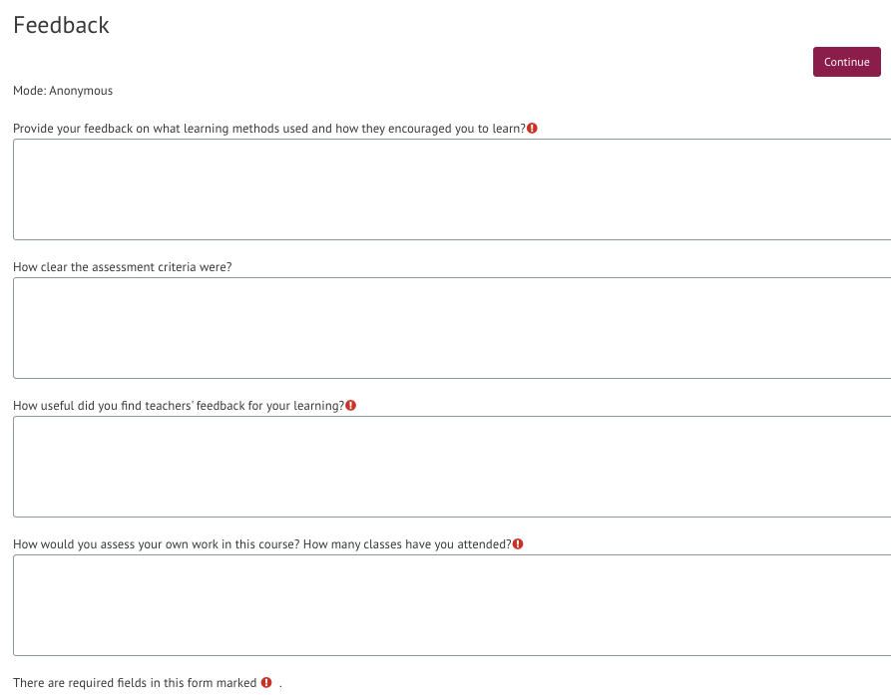
Rysunek 6. Przykład działania informacyjnego opartego na Moodle na temat projektowania uczenia się (Trepule & Tamoliune, kurs magisterski „Koncepcje edukacji dorosłych”, Uniwersytet Vytautas Magnus)
Działania związane z informacją zwrotną powinny być projektowane w razie potrzeby lub przynajmniej pod koniec kursu. Na przykład możesz zapytać uczniów, w jaki sposób mogą zastosować nową wiedzę w swojej praktyce lub jakie zasoby uznają za najbardziej skuteczne. Pytania te sprzyjają metapoznaniu uczniów i świadomości tego, jak postrzegają temat lub kurs. Możesz lepiej zrozumieć, jakie są ich preferencje edukacyjne.
Przykład strategii 7. Zapraszanie uczniów do współtworzenia zasobów edukacyjnych
Możesz wspierać obecność społeczną i podkreślać znaczenie społeczności uczącej się, zapraszając uczniów do dzielenia się zasobami edukacyjnymi, które uznają za przydatne do nauki na danym kursie. Aby to zrobić, możesz użyć słownika Moodle, wiki lub innego zewnętrznego narzędzia.
Więcej pomysłów na narzędzia edukacyjne, które mogą wspierać zaangażowanie i metapoznanie uczniów, znajdziesz w innych częściach tego materiału szkoleniowego. Co więcej, sekcja 2.2 zawiera pewne zalecenia dotyczące tworzenia interwencji w zakresie nauczania i uczenia się opartych na danych, podczas gdy sekcja 3 wprowadzi strategie nauczania i uczenia się, które mogą pomóc we wspieraniu i angażowaniu uczniów w uczenie się.

PRZYKŁAD NAJLEPSZYCH PRAKTYK
Tytuł: Badanie naukowe dotyczące kursu języka angielskiego online (Volungeviciene i in., 2021)
Uniwersytet: Vytautas Magnus University (VMU), Litwa
Sekcja ram: B - Strategie metapoznawcze do pomiaru sukcesu akademickiego uczniów
Do jakich kompetencji i efektów uczenia się w ramach DigicompEdu się odnosimy?

KOMPETENCJE | EFEKTY KSZTAŁCENIA
Samoregulujące uczenie się  Aktywne angażowanie uczniów  Analiza dowodów | Monitorowanie wydajności korzystaj z technologii cyfrowych (np. ePortfolio, blogi uczniów), aby umożliwić uczniom nagrywanie i prezentowanie swojej pracy.  Wykorzystanie technologii cyfrowych do wizualizacji i wyjaśnienia nowych koncepcji w sposób motywujący i angażujący, np. poprzez wykorzystanie animacji lub filmów.  -Projektowanie i wdrażanie działań edukacyjnych, które generują dane na temat aktywności i wyników uczniów.

Kluczowe kwestie: Ten opis najlepszych praktyk wprowadza działania związane z uczeniem się metapoznawczym, które są projektowane i dostarczane w internetowym kursie języka angielskiego w Moodle (oraz w wirtualnej sali konferencyjnej). Tutaj nauczyciel zaprojektował różne działania edukacyjne, które pomogłyby zebrać dowody na sukces akademicki uczniów i projekt uczenia się.
Zadania takie jak praca grupowa, praca indywidualna, praca w parach, dyskusje i analizy pozwalają nauczycielom lepiej angażować uczniów. Podobnie prezentacje wprowadzające, refleksje i informacje zwrotne przekazywane rówieśnikom i od nich wpływają na poznanie uczniów. Oto kilka strategii zastosowanych w kursie:
Dwusuwowy PowerPoint
Ponieważ kurs jest podejmowany przez studentów z różnych dziedzin nauki i programów studiów, nauczyciel ma na celu dowiedzieć się więcej o uczniach jako uczniach. Dlatego nauczyciel prosi o stworzenie dwusuwowego PowerPointa wprowadzającego i umieszcza go na Moodle na samym początku kursu.
- Pierwszy slajd został podzielony na dwie części. Pierwsza połowa skupiała się na poważnych informacjach – imionach uczniów, wykształceniu i pracy. Druga strona slajdu ukazuje ucznia jako osobę – hobby, zainteresowania, talenty, pasje itp.
- Druga połowa slajdu była dla uczniów, aby podzielić się swoimi upodobaniami i niechęciami. Dzięki tej strategii nauczyciel miał na celu pobudzenie ich refleksji nad własnymi preferencjami uczenia się.
- Uczniowie byli zachęcani do prezentowania i omawiania swoich odczuć dotyczących roli studenta, brata/siostry, ucznia angielskiego lub profesjonalisty na stanowisku, które zajmował w danym momencie.
W tym zadaniu uczniowie są zobowiązani do przedstawienia się kolegom z klasy i nauczycielowi. Uczniowie zamieszczają swoje wstępy na forum dyskusyjnym, w którym mogą uczestniczyć wszyscy członkowie grupy (rys. 1).
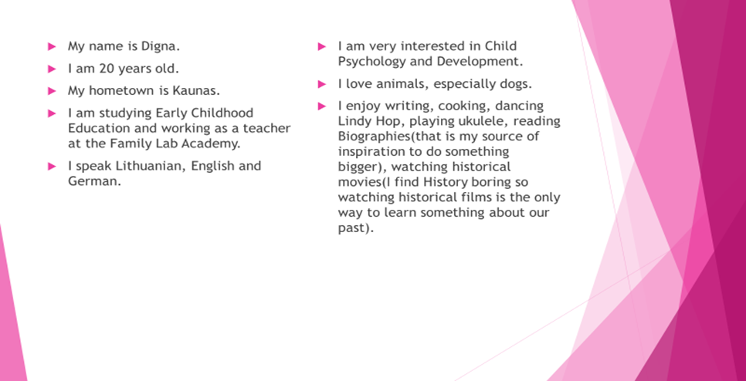
Rysunek 1. Przykład prezentacji studenckiej z kursu języka angielskiego (Volungeviciene i in., 2021, s. 138).
Celem slajdów jest dowiedzieć się więcej o studentach, ich mocnych i słabych stronach oraz zainteresowaniach. Slajdy wprowadzające i prezentacje uczniów są przydatne dla nauczycieli, aby dowiedzieć się więcej o kontekście uczniów (rodzina, praca, pasje, zainteresowania zawodowe). Dzięki tym informacjom nauczyciele mogą zachęcać uczniów do poznawania tematów przyszłych zadań zgodnie z ich zainteresowaniami. Podejmując te decyzje, nauczyciel wspiera samoregulujące się uczenie się uczniów, pozwalając im zaplanować własną naukę lub zastanowić się nad tematami, które chcą zgłębić w swoich zadaniach.
Działania w zakresie wzajemnego uczenia się
Inną strategią projektowania uczenia się, którą nauczyciel stosuje w trakcie kursu, są działania związane z uczeniem się od rówieśników. Prosząc uczniów o przegląd prezentacji rówieśników według zestawu kryteriów, nauczyciel podnosi świadomość ich wiedzy i umiejętności poznawczych (rys. 2). Uczniowie muszą myśleć krytycznie, zastanawiać się nad własną prezentacją, porównywać wyniki i, w razie potrzeby, podejmować decyzje, jak poprawić własną naukę.
Zapoznaj się z prezentacją. Pisz komentarze i sugestie. Proszę nie komentować gramatyki. Twoim celem jest pomoc znajomym w przygotowaniu lepszej prezentacji:
Problem jest jasny.
Rozumiem powagę problemu.
Problem dotyczy Litwy. To dla mnie jasne.
Rozumiem 2 powody/efekty przedstawione w kolejnych dwóch slajdach.
Każdy powód lub skutek jest nie tylko jasny, ale jest udokumentowany i zawiera istotne informacje.
Każdy powód zawiera informacje, które były dla mnie nowe. Nie ma pomysłów, które są tak dobrze znane, że każdy wie, nie czytając tych informacji.
Klarowny Jest tylko JEDNO rozwiązanie, a nie 10 małych kroków, jak coś osiągnąć.
Rozwiązanie opiera się na prawdziwym przykładzie i jest jasne, jaki jest ten przykład.
Osoba ta posiada dokumentację. Każdy slajd ma widoczne cytaty w tekście, a zdjęcia są dokumentowane.
Slajd referencyjny jest dobrze zorganizowany. Jest uporządkowany alfabetycznie według nazwiska autora lub tytułu artykułu, jeśli nie ma autora.
Prezentacja była ciekawa, ponieważ...
Inne zalecenia:
Rysunek 2. Przykład kryteriów oceny wzajemnej (Volungeviciene i in., 2021, s. 144).
Przez cały okres studiów nauczyciel ocenia uczniów za pomocą różnych narzędzi oceny i samooceny, takich jak fora dyskusyjne, na których uczniowie są zachęcani do refleksji i przekazywania informacji zwrotnych rówieśnikom na temat ich wyników i zadań.
Autorefleksja nad procesem uczenia się
Pod koniec semestru uczniowie muszą zastanowić się nad swoim procesem uczenia się. Można to zrobić poprzez kontynuację działania wprowadzającego za pomocą slajdów. Uczniowie są zaproszeni do refleksji nad swoim doświadczeniem edukacyjnym, zastanowienia się, czy i jak będą się uczyć inaczej w przyszłości i oceny własnej nauki. Nauczyciele zachęcają uczniów do oceniania przydatności treści nauczania, tego, co uznali za najbardziej i najmniej przydatne, a wreszcie, jakie strategie uczenia się lub doświadczenia można zastosować w przyszłych badaniach. Wykorzystując strategie uczenia się metapoznawczego, nauczyciel angażuje uczniów w ciągłą refleksję nad ich praktykami uczenia się. Takie refleksje pomagają uczniom zastanowić się nad ich rolą w procesie uczenia się i w społeczności uczącej się.
Lista refleksyjnych pytań jest również wprowadzana po tym, jak uczniowie przedstawili prezentację projektu pierwszej klasy (rys. 3). Poprzez to zadanie nauczyciel zaprasza uczniów do refleksji nad procesem zadania i oceny wartości zadania.
Refleksje po każdym zadaniu wzmacniają metapoznanie uczniów, a jednocześnie pozwalają nauczycielom otrzymywać informacje zwrotne na temat ich projektu uczenia się.
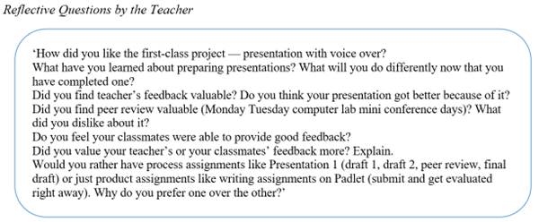
Rysunek 3. Pytania refleksyjne zadawane uczniom po zadaniu zadania (Volungeviciene i in., 2021, s. 142).
Quizy i dziennik ocen
Wreszcie, cotygodniowe quizy i dziennik ocen są wykorzystywane do wspierania strategii uczenia się metapoznawczego i samoregulowanego uczenia się. Quizy są tworzone za pomocą narzędzia Moodle Quiz co tydzień, a czas jest ustawiony na ukończenie każdego quizu. Pozwala uczniom uczyć się konsekwentnie, planować naukę, sprawdzać, czy zużywają wystarczająco dużo wysiłku, aby osiągnąć zamierzone efekty uczenia się i być świadomym własnych postępów w nauce. Dziennik ocen pozwala uczniom śledzić ich osiągnięcia i odpowiednio regulować ich naukę.

Znaczenie dla nauczycieli:
Poprawa projektowania uczenia się opiera się na częstych refleksjach nad zadaniami i działaniami następczymi. Nauczyciele zmieniają program nauczania co semestr i dostosowują go w trakcie semestru, biorąc pod uwagę potrzeby uczniów, osobowości i specyfikę programu studiów. Celem nauczyciela jest wypchnięcie uczniów poza ich strefę komfortu poprzez zachęcanie ich do dzielenia się opiniami, krytycznej oceny uczenia się rówieśników i używania argumentacji. Różnorodne narzędzia Moodle są używane w każdym semestrze, a jednocześnie nauczyciel bada nowe możliwości dotyczące projektowania uczenia się w każdym semestrze. Fora dyskusyjne, Padlet i wyniki pracy grupowej pozwalają nauczycielom śledzić postępy uczniów. Jednym z najbardziej przydatnych narzędzi Moodle podczas tego kursu był Padlet, w którym uczestniczyli wszyscy uczniowie i nauczyciele. Wszystkie te narzędzia razem pozwalają nauczycielom śledzić postępy uczniów w nauce.

Dokumenty źródłowe
Volungeviciene, A., Tereseviciene, M. i Trepule, E. (2021). LearningAnalytics: metapoznawcze narzędzie do angażowania studentów. Badanie Sciendo. https://doi.org/10.2478/9788366675643

